Финансовая грамотность Вашего ребенка

**Формирование начальных экономических знаний у дошкольников**

Почему мы сегодня обращаемся к экономическому воспитанию детей дошкольного возраста? Ребенок поневоле встречается с экономикой, даже если его не учат этому. Он узнает , что такое: «мое», «твое», «наше», «обмен», «цена», «деньги», «дорого», «дешево», «продать», «заработать». Главное – говорить ребенку о сложном мире экономики на языке, ему понятном.

Основная форма обучения – игра. Сделать экономику понятной помогут сюжетно – дидактические игры. Так, играя в профессии, дети постигают смысл труда. В играх моделируются реальные жизненные ситуации: операции купли – продажи, производства и сбыта готовой продукции.

Созданные благоприятные, комфортные условия

позволяют каждому ребенку найти собственный

путь в «экономику» через игру, математику, рисование и т.д., обеспечивают формирование и потребности в познании, способствуют умственному и личностному развитию, это можно организовать и в домашних условиях

Опыт показывает, что только совместная работа дошкольной организации и семьи дает хорошие результаты и способствует более серьезному и ответственному отношению взрослых к экономическому воспитанию детей.

**Полезные советы родителям по экономическому образованию**

**1. Рассказывайте детям о своей работе.**

Дети не осознают связь между трудом и деньгами, если не будут знать, кем работают их родители, как зарабатывают средства к существованию. Вы должны быть довольны своей работой и зарплатой! Поделитесь этой радостью с ребенком. Если работа вам не нравится, но приносит материальное благополучие, скажите об этом малышу. Он с детства должен знать, что такое «зарабатывать на жизнь». Работа должна не только нравиться, она должна «кормить». Эти старомодные истины о деньгах и труде; помогут вашим детям стать самостоятельными.

**2. Не скрывайте от детей свое материальное положение.**

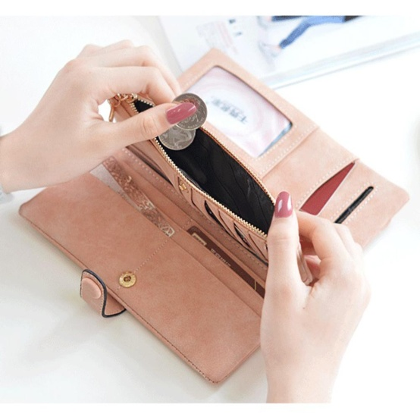Конечно, ребенку нет необходимости вникать во все нюансы семейного бюджета, но он должен знать о материальном положении семьи и уважать, сохраняя в тайне доверенную ему информацию. Так вы ненавязчиво объясните малышу, куда идут деньги, научите его соизмерять желания с возможностями, мириться с некоторыми ограничениями. Наградой вам будут вопросы сына или дочери « можем ли мы себе это позволить?», «не очень ли это дорого?».

**З. Не приучайте детей к излишествам.**

Недопустимо, когда ребенок чуть ли не ежедневно получает от вас подарки и ни в чем не знает отказа. Он очень быстро привыкает к этому, его запросы растут. Подумайте о будущем. Научите малыша ограничивать себя.

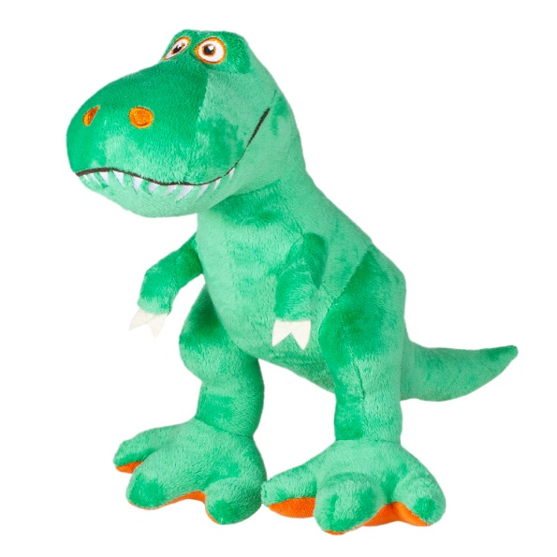**4. Формируйте у детей разумные потребности.**

Как научить человека разумно тратить деньги? Только приучая анализировать свои текущие расходы. Слушая детские «я хочу», почаще спрашивайте: «А зачем тебе это?» Дети должны стремится делать покупки, вместе с тем, им даже полезно расстраиваться из-за невозможности осуществить желание. Получая все по первому требованию, они переходят грань разумного.

**5. Учите детей бережливости.**

Не оставляйте без внимания испорченные предметы, сломанные игрушки, разорванные книги. Покажите ребенку, как можно их починить. Если малыш будет видеть вашу заботу о продлении срока службы окружающих вас и его предметов, он научится беречь не только свои, но и чужие вещи. Ваше равнодушие приведет к обратному результату.

**6. Помогите детям осознать стоимость вещей**.

С раннего возраста дети должны осознать стоимость вещей, которыми пользуются: игрушек, книг, одежды и т.д. Малыши не должны привыкать к тому, что все, что ломается, автоматически заменяется новым. В каждой вещи ребенок должен видеть ценность, которую кто-то создал своим трудом, а родители подкрепили ее своей работой, т.е. купили на заработанные деньги.

**7. Привлекайте детей к работе по дому.**

Маленькие дети с удовольствием помогают по дому. Самое главное, позволить им это! И, конечно, похвалить, хотя детская работа далека от совершенства. Не забывайте, что ребенок может заниматься домашней работой непродолжительное время, поэтому, давая поручение, рассчитывайте его силы. Постепенно у малыша разовьется самодисциплина, и он будет выполнять даже самую неинтересную работу. В противном случае вы вырастите лентяя, не способного даже к самообслуживанию.

**8. Дети должны знать цену деньгам.**

Для того чтобы дети умели разумно распоряжаться деньгами и понимали, чего стоит заработать, необходимо дать им возможность приобрести практический опыт. Хорошо, когда дети знают цену окружающих их вещей. Для этого чаще посылайте ребенка в магазин за покупками. Дайте возможность ему осознать, что за все — продукты, игрушки, книги необходимо расплачиваться деньга, которые выдаются родителям за их труд Полезен игровой опыт зарабатывания денег: ярмарка-продажа детских поделок, вернисаж, да мало ли еще что, можно придумать, чтобы подарить малышам радость прикосновения к самостоятельно заработанным деньгам. Обсудите, как лучше их потратить. И никогда не используй денежные стимулы дошкольника.

Приобщая дошкольника к экономике, мы помогаем ему стать самостоятельным, учим ценить свой труд, отличать истинные ценности от мнимых. Ребенок вырастет социально - адаптированной личностью.

